**LMS algoritam promenljive veličine koraka – Đang Džindžin**

Predmet: Adaptivna obrada signala

Student: Uroš Savurdić 2017/0009

Profesori: prof. dr Jelena Ćertić, doc. dr Miloš Bjelić

Jul 2023.

**Uvod**

Vidrov i Hof su 1960. predložili LMS (Least Mean Square – Najmanji Srednji Kvadrat) algoritam karakterističan po svojoj maloj računarskoj kompleksnosti, jednostastavnoj strukturi i jednostavnoj implementaciji zbog čega je ovaj algoritam našao primenu u mnogobrojnim segmentima inženjerstva kao što su: identifikacija sistema, spektralna analiza i uklanjanje buke. Osnovna implementacija ovog algoritma je prikazana u nastavku:

*Slika 1. LMS adaptivna formativna mreža*

* $X\left(n\right)={\left[x(n) x\left(n 1\right) x\left(n 2\right) … x(n L 1)\right]}^{T}$– vektorski oblik ulaznog signala
* $W\left(n1\right) W\left(n\right) 2e(n)X(n)$– vektor težinskih koeficijenata
* $y\left(n\right)= {X (n)}^{T} W (n)$– dobijeni signal
* $d\left(n\right)$– željeni signal
* $e(n)$– signal greške
* $L$– red filtra
* - faktor koraka filtra – koristi se za određivanje stabilnosti i konvergencije filtra *0 < μ <1/λmax*
* $max$– najveća sopstvena vrednost autokorelacione matrice ulaznog signala
* $M tr(R)$*–* totalni poremećaj
* $τ_{mse}=1/(4 n )$- Vremenska konstanta adaptacije

Iz gornjih formula može se uočiti da manja veličina koraka dovodi do manjeg ofseta i sporije stopa konvergencije dok veći korak rezultira bržom stopom konvergencije i većib ofsetom.

**Predloženo poboljšanje**

Oslanjajući se na prethodne radove, Đang Džindžin uvođenjem faktora koraka filtra u obliku Lorencove funkcije eliminiše uticaj irelevantnog šuma, unapređujući brzinu konvergencije i brzinu praćenja pokazu dok predložen metod ima zadovoljavajuću sposobnost anti-interferencije. Formula je sledeća:

$$\left(n\right)= α\log\left[1+\frac{1}{2}\frac{e\left(n\right) e(n-1)}{δ^{2}}\right]$$

U svom radu, autor ove publikacije poredi svoje rešenje sa nekim prethodnim, gde je za oblik $\left(n\right)$ korišćena:

Sigmoidna funkcija:

$$\left(n\right)= β\left[\frac{1}{1+e^{-α\left|e(n)\right|}}-0.5\right]$$

Lorencova funkcija:

$$\left(n\right)= α\log\left[1+\frac{1}{2}{(\frac{e\left(n\right)}{δ})}^{2}\right]$$

**Implementacija**

Vrednost $\left(n\right)$ je pozitivna vrednost direktno zavisna od parametara $α$, koji kontroliše brzinu konvergencije i parametra $δ$, koji kontroliše promenu veličine koraka u stacionarnom stanju tako da korak ne bude preveliki.

Važi: $d\left(n\right)=e\left(n\right)+ X^{T}\left(n\right) W (n)$, odnosno $d\left(n\right)= X^{T}\left(n\right) W^{*}\left(n\right)+N(n)$, gde je $N(n)$ šum interferencije, praktično ABGŠ, dok je $W^{*}\left(n\right)$ vektor najbolje težine, odnosno $∆W \left(n\right)= W \left(n\right)-W^{*}\left(n\right)$ je devijacija vektora težinskih faktrora, odnosno $e\left(n\right)=N\left(n\right)-X^{T}\left(n\right) ∆W \left(n\right)$. Odavde sledi:

$$e^{2}\left(n\right)= N^{2}\left(n\right)-{2 N\left(n\right) X}^{T}\left(n\right) ∆W \left(n\right)+ { X}^{T}\left(n\right) ∆W \left(n\right) { X}^{T}\left(n\right) ∆W \left(n\right)$$

$$e\left(n\right) e\left(n-1\right)=N\left(n\right) N\left(n-1\right)-X^{T}\left(n\right) ∆W \left(n\right) N\left(n-1\right)+ N\left(n\right) X^{T}\left(n-1\right) ∆W \left(n-1\right) - X^{T}\left(n\right) ∆W \left(n\right){ X}^{T}\left(n-1\right) ∆W \left(n-1\right)$$

Matematičko očekivanje ove dve jednačine iznosi:

$${E[e}^{2}\left(n\right)]= E\left[N^{2}\left(n\right)\right] +{E[ X}^{T}\left(n\right) ∆W \left(n\right) { X}^{T}\left(n\right) ∆W \left(n\right)]$$

$$E[e\left(n\right) e\left(n-1\right)]=E[X^{T}\left(n\right) ∆W \left(n\right){ X}^{T}\left(n-1\right) ∆W \left(n-1\right)]$$

Primećuje se da prvo očekivanje zavisi od $N(n)$ dok drugo isključivo od $X(n)$ pa se može zaključiti da predloženi algoritam u ovom radu ima jače anti-interferencijske sposobnosti. Takođe pokazuje se da ima manju grešku mirnog stanja i dobre performanse pogotovo u slučaju niskog odnosa signal šum.

**Simulacija i rezultati**

Za simulaciju se koristi adaptivni sistem prikazan na slici 2 i korišćeni su sledeći parametri:

1. Ulazni signal $X\left(n\right)=sin⁡(\frac{2πn}{10})$
2. Beli šum: $n_{0}(n)$, $SNR = 20dB$
3. Željeni signal $d\left(n\right)=X\left(n\right)+ n_{0}(n)$
4. U referentnom kanalu se utiskuje signal šuma $n_{1}(n)$, sličan $n_{0}\left(n\right)$, zatim se ovaj signal provlači kroz adaptivni filtar i stvara se signal $y(n)$.
5. Zadatak adaptivnog filtra je da napravi signal $y(n)$ takav da greška $e\left(n\right)=d\left(n\right)-y(n)$ bude što manja moguća
6. Adaptivni filtar se konstruiše po principu predloženom u ovom radu za $\left(n\right)= α\log\left[1+\frac{1}{2}\frac{e\left(n\right) e(n-1)}{δ^{2}}\right]$ i poredi se sa adaptivnim filtrom $\left(n\right)= α\log\left[1+\frac{1}{2}{(\frac{e\left(n\right)}{δ})}^{2}\right]$
7. Od ostalih parameta se koristi red filtra 2, broj odbiraka je 100, $α=0.05$, $δ=0.01$, simulira se 20 puta i nalazi se statistička srednja vredna kako bi se formirale krive učenja za SNR odnos od 10dB, 20dB i 30dB respektivno.
8. Simulacija produkuje grafike signala $X(n)$, $d(n)$, $y\left(n\right)$ posebno za svaki adaptivni filtar koji se poredi i krive učenja takođe za oba adaptivna filtra posebno, gde je za svaki na svom grafiku posebno plotovana kriva 10dB, 20dB i 30dB respektivno.

*Slika 2. Adaptivni sistem za uklanjanje šuma*

Simulacija je realizovana u softverskom okruženju MATLAB. Simulira se rad dva adaptivna filtra (jedan sa fiksnim koeficijentom i drugi sa promenljivim koeficijentom) na ulaznom sinusnom signalu sa dodatim šumom različitog nivoa. Simulacija prati kako se težine filtara prilagođavaju tokom vremena i analizira grešku između željenog i izlaznog signala, prikazujući rezultate u graficima. Takođe, obavlja spektralnu analizu signala kako bi se procenila efikasnost filtara u različitim uslovima šuma.U nastavku se mogu videti generisani grafici. Kod se nalazi u prilogu i ide uz ovaj dokument.

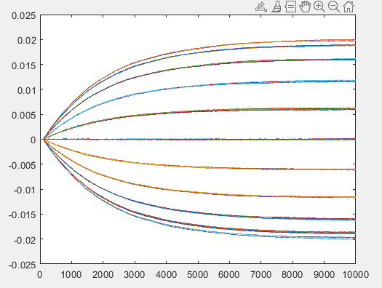

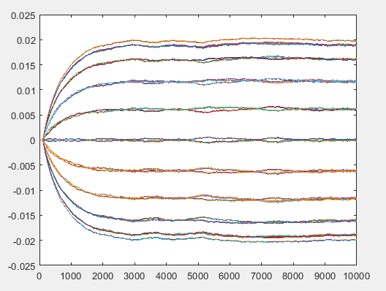

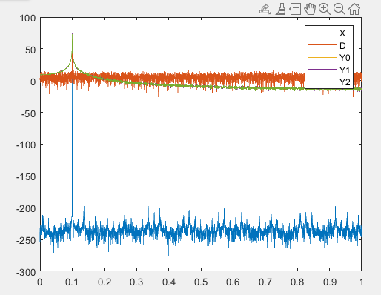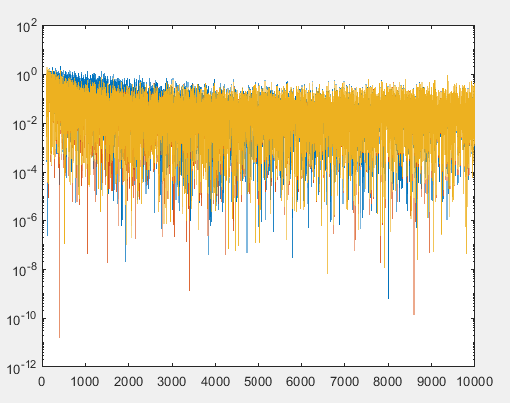

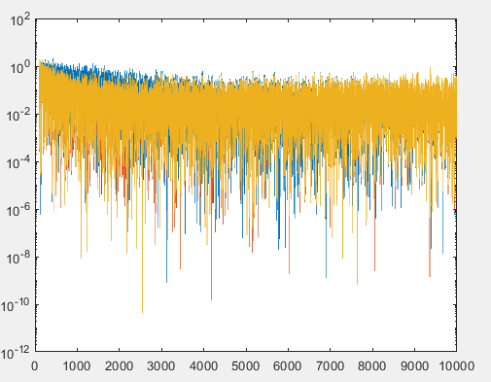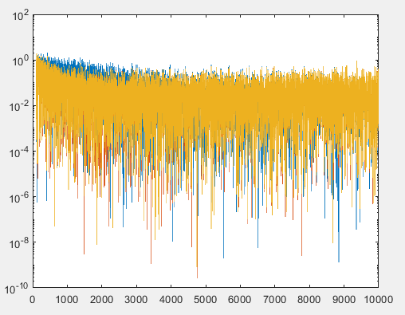

**Zaključak**

Unapređeni algoritam nudi poboljšanje brzine konvergencije, malu grešku u stacionarnom stanju, dok efikasno sprečava šum koji ne potiče od ulaznog signala. U uslovima niskog odnosa signal šum, efekat filtera je bolji za filtriranje i detekciju slabog signala.

**Izvori**

* Variable Step Size LMS Algorithm - Zhang Jingjing, International Journal of Future Computer and Communication, Vol. 1, No. 4, December 2012
* <https://en.wikipedia.org/wiki/Least_mean_squares_filter>
* <https://vnit.ac.in/ece/wp-content/uploads/2019/10/LMS_algorithm.pdf>
* <https://wirelesspi.com/least-mean-square-lms-equalizer-a-tutorial/>